Информация ТОО "Atasu Logistics" от 17 января 2022 года

Об установлении с 01.01.2022 года тарифных условий на услуги оператора фитинговых платформ ТОО "Atasu Logistics")
При этом согласно пункту 4.1 Договора оказания услуг оператором вагонов, пункта 3.1.2. Договора оказания услуг оператора вагонов при перегрузке контейнеров через пограничные переходы Достык и Алтынколь в международном сообщении (импорт, транзит), ТОО "Atasu Logistics" сообщает об изменении ставок на услуги оператора вагонов при перевозках в международном (экспорт, импорт, транзит) и внутриреспубликанском сообщении с 01 января 2022 года.

При возникновении дополнительных вопросов просим Вас отправить все письменные запросы на sales@atasugroup.com

4. Дополнительно Вы можете рассчитать тарифы оперирования и экспедирования, обратившись в ТОО "Atasu Logistics" на электронный адрес sales@atasugroup.com

6. Для сокращения времени на обработку ответа на запрос, ставки предоставляются на электронную почту. Обращаем Ваше внимание, официальные ставки направляются менеджерами ТОО «Atasu Logistics» только с электронных адресов корпоративного домена @atasugroup.com
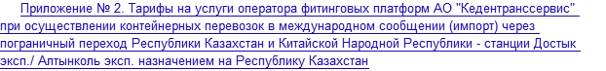
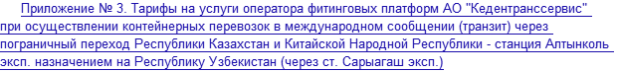
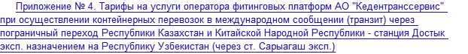
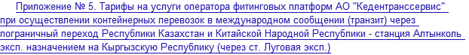
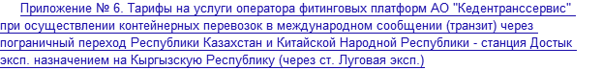
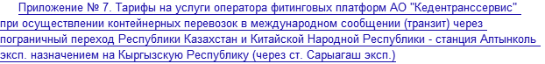
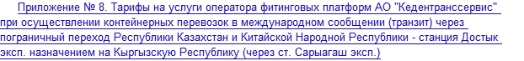
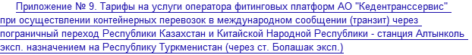
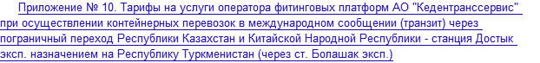
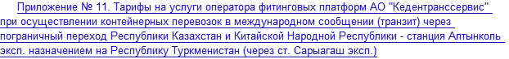
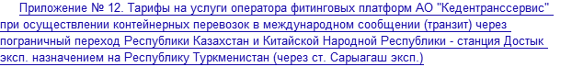
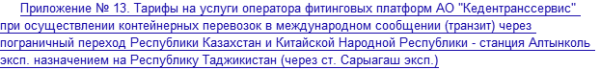
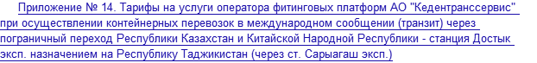

Тарифы на услуги оператора фитинговых платформ ТОО «Atasu Logistcs» при осуществлении контейнерных перевозок во внутриреспубликанском сообщении

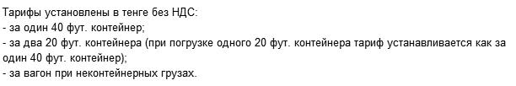
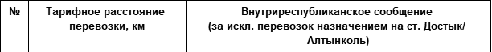
Тарифы на услуги оператора фитинговых платформ ТОО «Atasu Logistcs» при осуществлении контейнерных перевозок в международном сообщении (импорт) через пограничный переход Республики Казахстан и Китайской Народной Республики - станция Достык эксп. / Алтынколь эксп. назначением на Республику Казахстан

Тарифы на услуги оператора фитинговых платформ ТОО «Atasu Logistcs» при осуществлении контейнерных перевозок в международном сообщении (транзит) через пограничный переход Республики Казахстан и Китайской Народной Республики - станция Алтынколь эксп. назначением на Республику Узбекистан (через ст. Сарыагаш эксп.)

Тарифы на услуги оператора фитинговых платформ ТОО «Atasu Logistcs» при осуществлении контейнерных перевозок в международном сообщении (транзит) через пограничный переход Республики Казахстан и Китайской Народной Республики - станция Достык эксп. назначением на Республику Узбекистан (через ст. Сарыагаш эксп.)

Тарифы на услуги оператора фитинговых платформ ТОО «Atasu Logistcs» при осуществлении контейнерных перевозок в международном сообщении (транзит) через пограничный переход Республики Казахстан и Китайской Народной Республики - станция Алтынколь эксп. назначением на Кыргызскую Республику (через ст. Луговая эксп.)

Тарифы на услуги оператора фитинговых платформ ТОО «Atasu Logistcs» при осуществлении контейнерных перевозок в международном сообщении (транзит) через пограничный переход Республики Казахстан и Китайской Народной Республики - станция Достык эксп. назначением на Кыргызскую Республику (через ст. Луговая эксп.)

Тарифы на услуги оператора фитинговых платформ ТОО «Atasu Logistcs» при осуществлении контейнерных перевозок в международном сообщении (транзит) через пограничный переход Республики Казахстан и Китайской Народной Республики - станция Алтынколь эксп. назначением на Кыргызскую Республику (через ст. Сарыагаш эксп.)

Тарифы на услуги оператора фитинговых платформ ТОО «Atasu Logistcs» при осуществлении контейнерных перевозок в международном сообщении (транзит) через пограничный переход Республики Казахстан и Китайской Народной Республики - станция Достык эксп. назначением на Кыргызскую Республику (через ст. Сарыагаш эксп.)

Тарифы на услуги оператора фитинговых платформ ТОО «Atasu Logistcs» при осуществлении контейнерных перевозок в международном сообщении (транзит) через пограничный переход Республики Казахстан и Китайской Народной Республики - станция Алтынколь эксп. назначением на Республику Туркменистан (через ст. Болашак эксп.)

Тарифы на услуги оператора фитинговых платформ ТОО «Atasu Logistcs» при осуществлении контейнерных перевозок в международном сообщении (транзит) через пограничный переход Республики Казахстан и Китайской Народной Республики - станция Достык эксп. назначением на Республику Туркменистан (через ст. Болашак эксп.)

Тарифы на услуги оператора фитинговых платформ ТОО «Atasu Logistcs» при осуществлении контейнерных перевозок в международном сообщении (транзит) через пограничный переход Республики Казахстан и Китайской Народной Республики - станция Алтынколь эксп. назначением на Республику Туркменистан (через ст. Сарыагаш эксп.)

Тарифы на услуги оператора фитинговых платформ ТОО «Atasu Logistcs» при осуществлении контейнерных перевозок в международном сообщении (транзит) через пограничный переход Республику Казахстан и Китайской Народной Республики - станция Достык эксп. назначением на Республику Туркменистан (через ст. Сарыагаш эксп.)

Тарифы на услуги оператора фитинговых платформ ТОО «Atasu Logistcs» при осуществлении контейнерных перевозок в международном сообщении (транзит) через пограничный переход Республики Казахстан и Китайской Народной Республики - станция Алтынколь эксп. назначением на Республику Таджикистан (через ст. Сарыагаш эксп.)

Тарифы на услуги оператора фитинговых платформ ТОО «Atasu Logistcs» при осуществлении контейнерных перевозок в международном сообщении (транзит) через пограничный переход Республики Казахстан и Китайской Народной Республики - станция Достык эксп. назначением на Республику Таджикистан (через ст. Сарыаг аш эксп.)

